


SUMMATIVE ASSIGNMENT -II 2024-25
Grade – NURSAREY Subject-HINDI

1. अ से अ: तक लिखो |

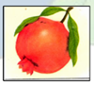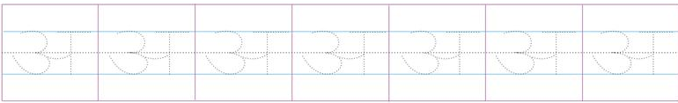
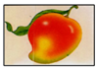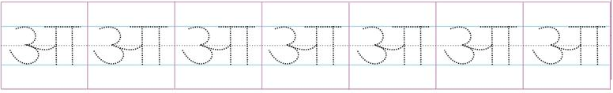
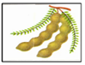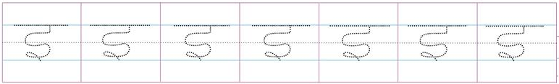
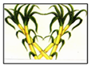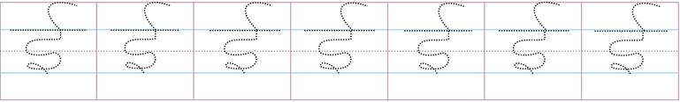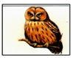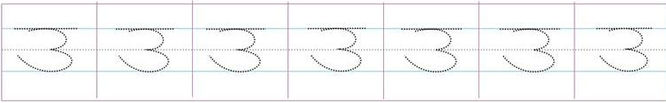
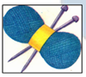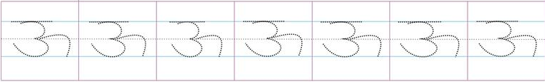
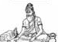
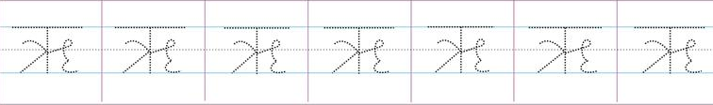

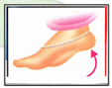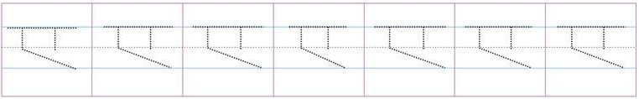
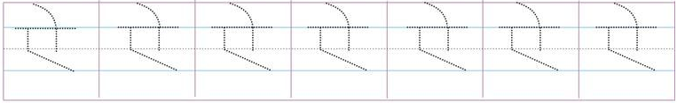
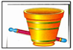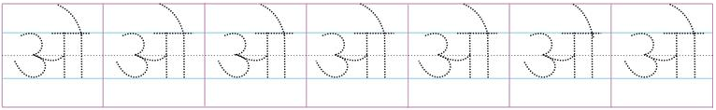
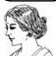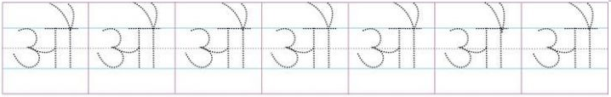

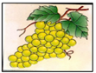
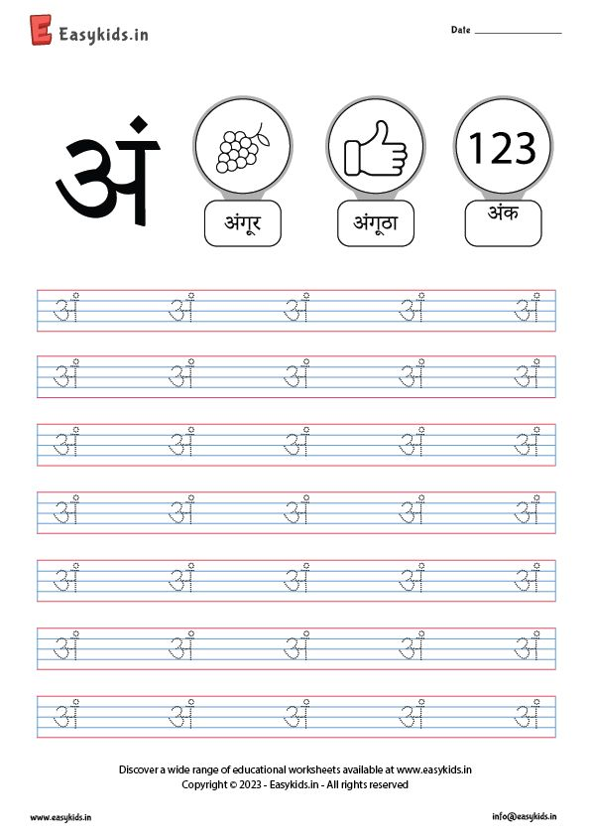
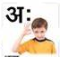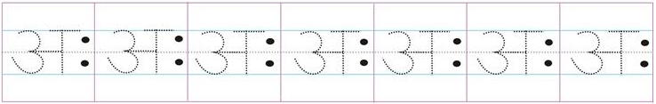

2. चित्र को वर्ण के साथ मिलाओ |

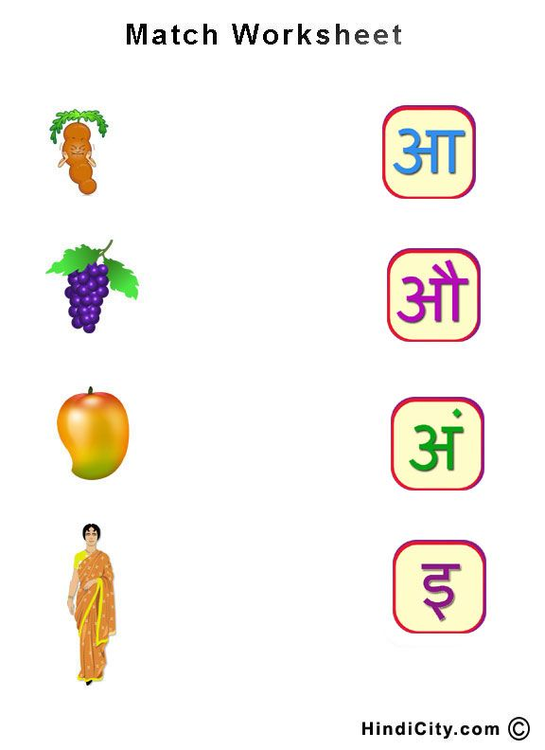

3. अक्षर को अक्षर से मिलाओ |
अ उ ए ऐ
आ ई ऐ ओ
इ आ ओ औ
ई अ औ ए
उ इ अं अ:
ऊ ऋ अ: अं
ऋ ऊ

4. अक्षर को चित्र के साथ मिलाओ |
अ 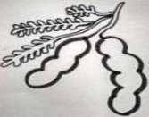
आ 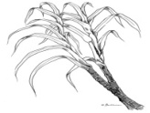
इ 
ई 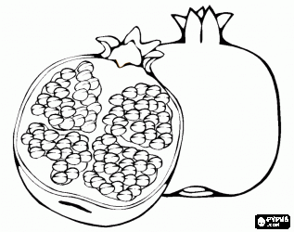
उ 
ऊ 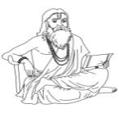
ऋ 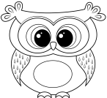

5. सही स्वर पर गोला करो |
अ अ ई उ अ
आ ई अ आ आ
इ अ इ उ इ
ई उ औ ई ऐ
उ अ उ ऋ उ
ऊ अ ऊ औ ऊ
ऋ ऋ ए अं ऋ
ए ए अ औ ए
ऐ ई ऐ ऐ आ
ओ ओ ऋ इ ओ
औ औ ऊ ए औ
अं अं ए ऐ अं
अ: उ अ: ऊ अ:

6. सही अक्षर पर गोला लगाओ |
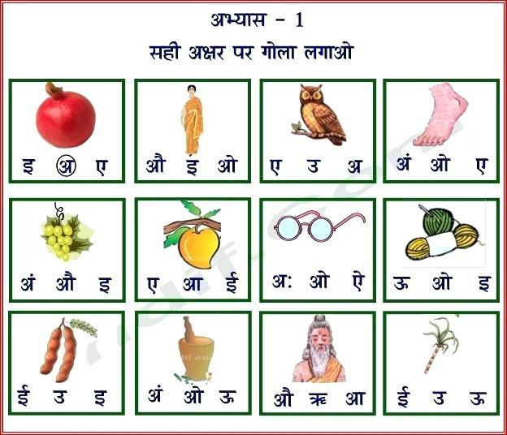

7. स्वरों में रंग भरो |
